ДОГОВОР
о взаимодействии между образовательной организацией с базовым
психологическим кабинетом и образовательной организацией, в штатном
расписании которой отсутствует ставка (имеется вакансия) педагога-психолога
« 17 » февраля 2015 год

Муниципальное бюджетное общеобразовательное учреждение
"Степновская средняя общеобразовательная школа" , с базовым психологическим кабинетом, именуемое в дальнейшем «Базовый психологический кабинет», в лице директора Замятина Владимира Сергеевича, действующего на основании Устава, с одной стороны, и муниципального казённого общеобразовательного учреждения «Зеленодубравинская основная общеобразовательная школа» ,
в штатном расписании которой отсутствует педагог-психолог,
именуемого в дальнейшем «Школа», в лице директора Тарабарка Валентины Анатольевны, действующего на основании Устава, с другой стороны, вместе именуемые «Стороны» заключили договор о нижеследующем:
1. Предмет договора
1.1. Предметом настоящего Договора является взаимодействие
Базового психологического кабинета и Школы по оказанию психолого-педагогической, медицинской и социальной помощи (далее - ППМС-помощь) обучающимся Школы, испытывающим трудности в освоении основных общеобразовательных программ, развитии и социальной адаптации (далее - Обучающиеся).
1.2. Стороны принимают на себя обязательства по совместной
разработке и реализации плана мероприятий, направленных на решение проблем в обучении и развитии обучающихся, несут ответственность за неисполнение или ненадлежащее исполнение взятых на себя обязательств.
2. Права и обязанности Сторон
2.1. Школа:
2.1.1. осуществляет доставку обучающихся к месту оказания ППМС
помощи, несет ответственность за их безопасность и здоровье;
2.1.2. осуществляет сбор письменных заявлений с родителей
(законных представителей) обучающихся о согласии или несогласии на оказание ППМС-помощи;
2.1.3. осуществляет организационные мероприятия по созданию
условий для работы педагога-психолога Базового психологического кабинета (канцтовары, оргтехника, компьютер) в случае оказания ППМС-помощи на территории Школы;
2.1.4. осуществляет систематическое информирование обучающихся,
их родителей (законных представителей) и педагогов о возможности получения ППМС-помощи;
2.1.5. назначает ответственного педагога за организацию
взаимодействия с Базовым психологическим кабинетом по реализации совместного плана работы;
2.1.6. предоставляет следующие ресурсы для реализации плана
мероприятий, направленного на решение проблем в обучении и развитии обучающихся: ________________________________________________________________
2.2. Базовый психологический кабинет:
2.2.1. оказывает следующую ППМС-помощь обучающимся Школы,
их родителям (законным представителям), педагогам (нужное подчеркнуть):
участие в работе ПМПк Школы в соответствии с графиком его работы;
проведение углубленной диагностики обучающихся при подготовке
заседания школьного ПМПк в части своей компетенции;
участие в разработке, согласовании и реализации индивидуальных
программ психолого-педагогического сопровождения образования детей-инвалидов, индивидуальных программ реабилитации (ИПР) на основе полученных рекомендаций территориальной (центральной) ПМПК; осуществление контроля за динамическим развитием этих обучающихся в рамках своей компетенции;
участие в разработке и реализации индивидуальной программы
педагогической и социально-педагогической помощи и психологического
сопровождения обучающихся, находящихся в СОП, осуществление контроля за динамическим развитием обучающегося в части своей компетенции;
профдиагностика и профконсультирование обучающихся и их
родителей (законных представителей);
консультирование педагогов, родителей (законных представителей)
обучающихся, самих обучающихся по вопросам обучения и развития конкретных обучающихся и ученических групп;
2.2.2. оказывает ППМС-помощь обучающимся Школы только при
наличии письменного согласия родителей (законных представителей);
2.2.3. ведет отчетную документацию, согласно Приложению 4 к
приказу Главного управления образования и молодежной политики Алтайского края от 12.03.2014 № 1527, обеспечивает ее сохранность в течение 5 лет;
2.2.4. соблюдает условия конфиденциальности: отчеты составляет в
форме, исключающей идентификацию личности обучающегося; психологические заключения, рекомендации, характеристики предоставляет только заявителю, обучающемуся, родителям (законным представителям) обучающегося.
3. Ответственность Сторон
3.1. Стороны обеспечивают конфиденциальность персональных
данных, полученных в рамках настоящего договора, при этом персональные данные могут быть использованы лишь в целях, для которых они сообщены. За нарушение данного обстоятельства Стороны несут ответственность в соответствии с законодательством Российской Федерации.
3.2. Настоящий договор вступает в силу с момента его подписания
Сторонами, скрепления печатями.
3.3. Настоящий договор составлен в двух подлинных экземплярах,
имеющих одинаковую юридическую силу, по одному экземпляру для каждой из Сторон.
3.4. Каждая из Сторон имеет право изменить (расторгнуть) условия
настоящего договора, письменно уведомляя об этом другую Сторону за два месяца до изменения (расторжения) договора. По согласованию Сторон в договор могут быть внесены изменения и дополнения, оформленные в виде дополнительных соглашений к настоящему договору.
3.7. Сторона, не исполнившая или ненадлежащим образом исполнившая обязательства по настоящему договору, освобождается от ответственности в случае наступления обстоятельств непреодолимой силы, если они значительно влияют на срок исполнения обязательств, принятых по настоящему договору.

- Адреса, банковские реквизиты и подписи Сторон

муниципального казённого общеобразовательного учреждения «Зеленодубравинская основная общеобразовательная школа»  Юридический и фактический адрес учреждения: 659796,Алтайский край, Родинский район, п.Зелёная Дубрава, ул.Мирная 20  Контактный телефон:  8(38563) 26-7-86  E-mail: rdn_z.dubrawa@mail.ru  Директор: В.А. Тарабарка  м.п. | Муниципальное бюджетное общеобразовательное учреждение  "Степновская средняя общеобразовательная школа"  Юридический адрес и фактический адрес учреждения: 659 786 Алтайский край Родинский район село Степное ул. Школьная 8  Контактный телефон:  8 (385) 63 27 - 4 - 85  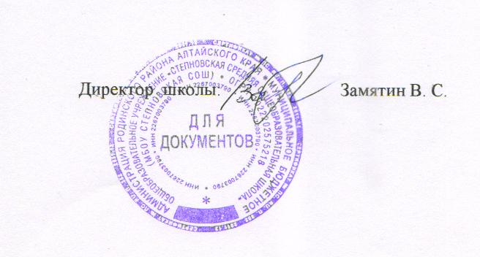  E-mail: step__school@mail.ru  м.п.

